Министерство образования Республики Беларусь

Учреждение образования

«Белорусский государственный университет

информатики и радиоэлектроники»

ФАКУЛЬТЕТ ИНФОРМАЦИОННЫХ ТЕХНОЛОГИЙ И УПРАВЛЕНИЯ

Кафедра интеллектуальных информационных технологий

**Отчёт**

**по Лабораторной работе 12**

По дисциплине: Интеллектуальные геоинформационные системы и технологии

по теме: “Разработка программы на языке MapBasic”

Выполнил: Вечорко Д. Н., 221703

Проверил: Самодумкин С.А.

Минск, 2024

**Условие**

Разработать программу, которая реализует следующий функционал:

* Указать точку на карте
* Вызвать диалоговое окно, в котором установить значения радиуса буферной зоны
* Построить относительно указанной точки буферную зону, радиусом указанным на предыдущем этапе
* Вызвать диалоговое окно, в котором установить условия отбора объектов (например, население больше 1000 человек)
* Отобрать объекты, удовлетворяющие критерию

**Результаты работы**

В рамках данной лабораторной работы была разработана программа, предоставляющая следующий функционал:

* Уменьшение значений указанной колонки на заданное количество процентов
* Создание косметического слоя с синей штриховкой из объектов (штатов) текущей селекции

Ниже представлены скриншоты, демонстрирующие работу разработанной программы.

Уменьшение значения поля Pop_Rural таблицы STATES на 30%.

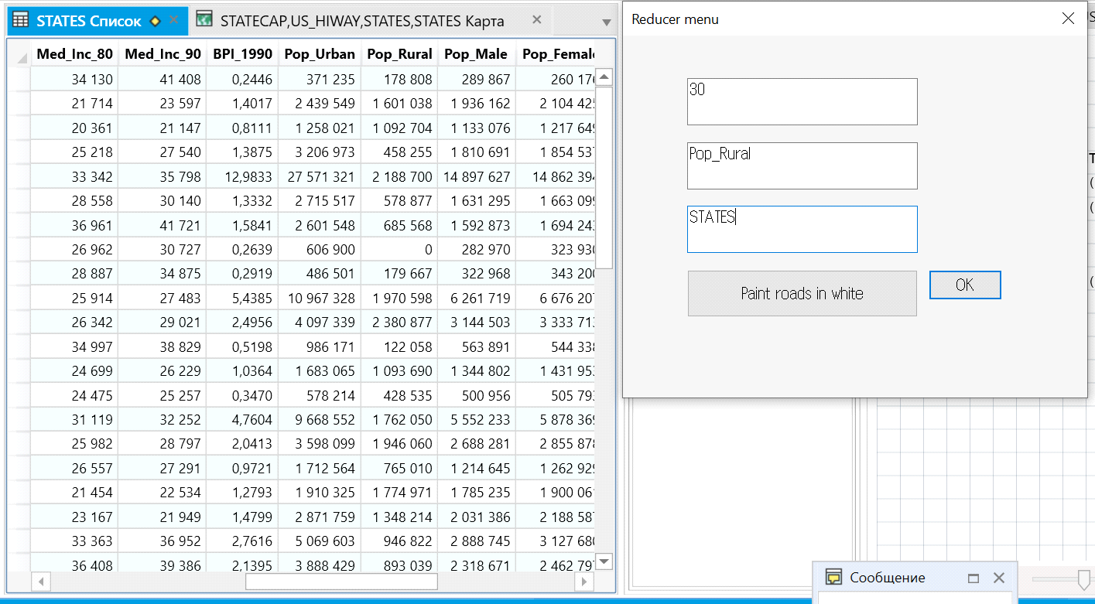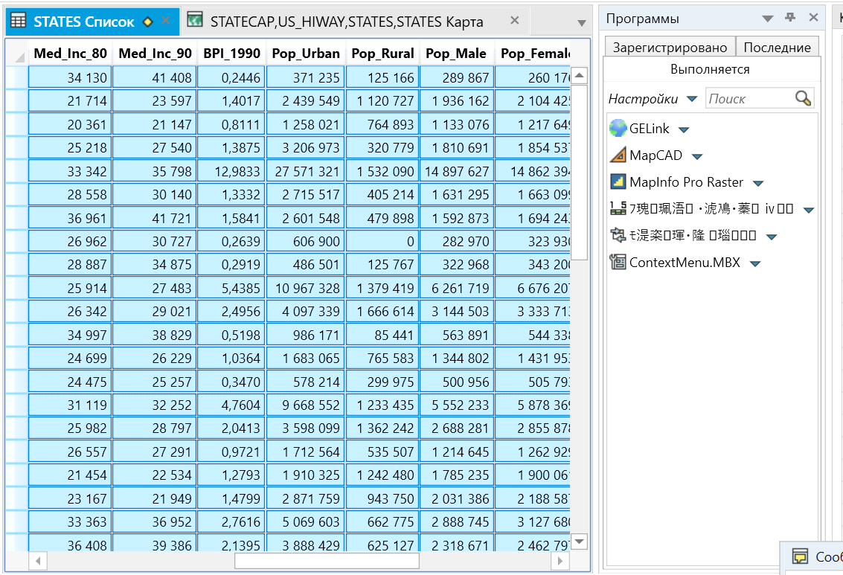

*Создание косметического слоя (Query2) из текущего выделения по нажатию на кнопку ”Paint roads in white”.*

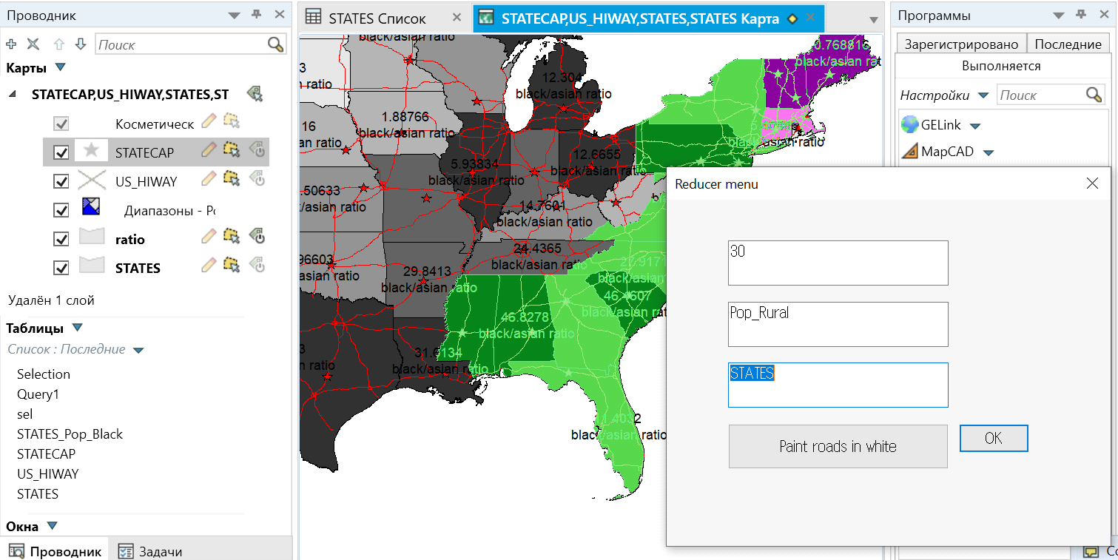

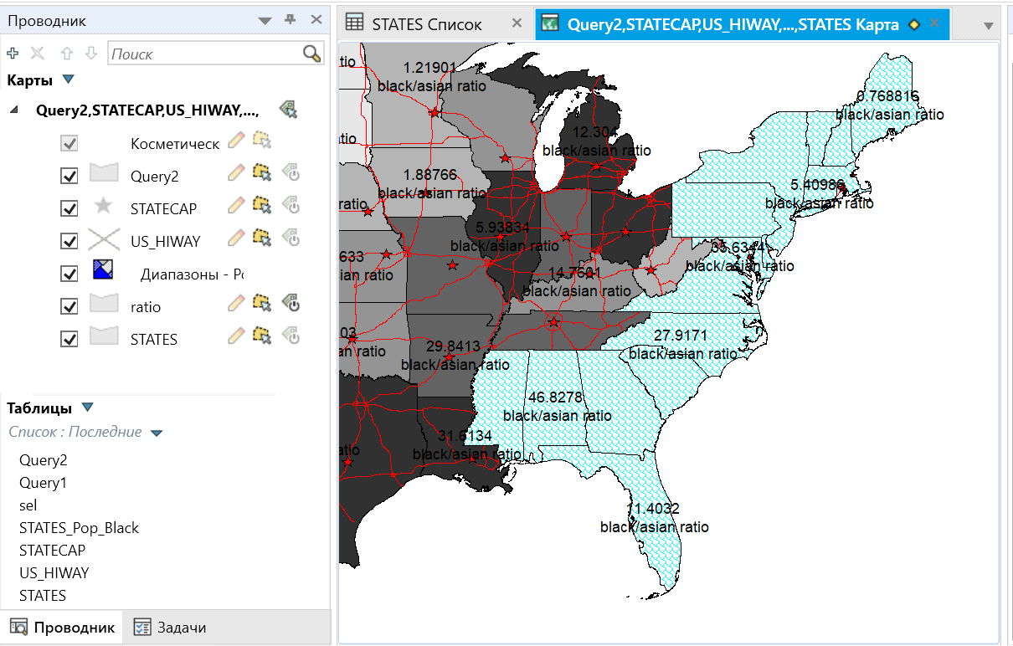

**Код программы**

Include "MENU.DEF"

Include "MAPBASIC.DEF"

Declare Sub Main()

Declare Sub CloseProgram

Declare Sub CreateAndCount

Declare Function UpdateLineStyle(ByVal oTarget as Object, ByVal newPen as Pen) as Object

Global WORKPATH As String

Global MapFront as logical

Global PenStyle as pen

Global ms_width as string

Global ms_pop as Integer

Sub Main()

WORKPATH = ApplicationDirectory$()

PenStyle = makepen(2,2,BLACK)

ms_width = "300"

ms_pop = "1000"

Create menu "&Создание буферной зоны" as

"&Создать" Calling CreateAndCount,

"(-",

"Закрыть программу" Calling CloseProgram

alter menu bar add "&Создание буферной зоны"

End Sub

Sub CloseProgram

alter menu bar remove "Создание буферной зоны"

Terminate Application "new.mbx"

End Sub

Sub CreateAndCount

Dim BrushStyle as brush

Dim i, m_width as smallint

Dim BufObj as Object

Dim pNew as Pen

Dialog Title "Условия создания буферной зоны"

control statictext position 10, 10 title "Радиус в киллометрах:"

control edittext position 10, 20 value ms_width into ms_width width 30

control StaticText position 10, 40 Title "Количество коренных американцев:"

control EditText position 10, 50 value ms_pop into ms_pop width 50

control OKButton position 40, 70

control CancelButton position 90, 70

If commandinfo(CMD_INFO_DLG_OK) then

if not frontwindow() then

MapFront = FALSE

else

if windowinfo(frontwindow(),WIN_INFO_TYPE) = WIN_MAPPER then

MapFront = TRUE

else

MapFront = FALSE

End If

End If

if MapFront then

pNew = MakePen(2, 2, BLUE)

set event processing off

m_width = val(ms_width)/10

BrushStyle = makebrush(1,0,BLACK)

set style brush BrushStyle

set style pen PenStyle

OnError GoTo Skip

Drop table temp1

OnError GoTo 0

Create table temp1 (ID integer) file WORKPATH+"temp1"

Create map for temp1

add map layer temp1

set map layer 0 editable on

OnError GoTo BadBuf

create object as buffer from Selection

into variable BufObj

width m_width Units "km" resolution 15

OnError GoTo 0

alter object BufObj Info OBJ_INFO_BRUSH, BrushStyle

alter object BUFObj Info OBJ_INFO_PEN, PenStyle

Insert Into WindowInfo(FrontWindow(),WIN_INFO_TABLE) (obj) values(BufObj)

Select STATES.State_Name, STATES.Pop_Native From STATES Where (STATES.obj Within BufObj And STATES.Pop_Native > ms_pop)Into Request

Update Request set obj = UpdateLineStyle(obj, pNew)

Browse * From Request

drop table temp1

run menu command M_ANALYZE_UNSELECT

End If

End If

Exit Sub

BadBuf:

Note "Нет штата на вход!"

Drop Table temp1

Exit Sub

Skip:

Resume Next

End Sub

Function UpdateLineStyle(ByVal oTarget as Object, ByVal newPen as Pen) as Object

Alter Object oTarget Info OBJ_INFO_PEN, newPen

UpdateLineStyle = oTarget

End Function